11 Algoritmizace

Problém a algoritmus

Úvod
Jakmile člověk, který pracuje s počítačem, přejde z kategorie uživatel (tj. toho, kdo počítač používá řešení úkolů pomocí již připravených aplikačních programů) do kategorie programátor (tj. toho, sám vytváří programy), musí se zabývat pojmy problém a algoritmus.

Problém
Problém je jistá situace, kterou člověk potřebuje řešit.
Chceme-li problém řešit, je nutno jej předem formulovat, tj. vytvořit popis problému. Tento popis by měl obsahovat především:
- co je třeba řešit,
- s jakými údaji (daty) je nutné a potřebné při řešení pracovat,
- popis očekávaných výsledků řešení,
- základní požadavky ovlivňující řešení – tzv. omezující podmínky.
Proces, jehož pomocí hledáme řešení problému, nazýváme analýzou řešení.

Algoritmus
Výsledkem analýzy řešení je přesný popis operací, který výchozí údaje (vstupní data) mění do výsledku řešení (výstupní data). Tuto posloupnost (řadu) operací nazýváme algoritmus řešení problému.
Algoritmus je v podstatě návod, jak provést určitou činnost; v případě programování půjde zpravidla o transformaci množiny vstupních dat na množiny výstupních dat.
Ne každý návod představuje algoritmus. Jako algoritmus budeme označovat návod, který má následující vlastnosti (podmínky):
- je elementární – tzn., že se skládá z konečného počtu jednoduchých, snadno realizovatelných činností, které budeme označovat jako kroky,
- je determinovaný (jednoznačný) – každý krok v algoritmu musí být jednoznačně a přesně definován, tj. po každém kroku lze určit, zda popisovaný proces skončil a pokud neskončil, kterým krokem má algoritmus pokračovat,
- je konečný – počet jednotlivých kroků algoritmu je konečné,
- je rezultativní (věcně správný) – vede ke správnému výsledku,
- je hromadný – tzn., že algoritmus můžeme použít k řešení celé (velké) skupiny podobných úloh,
- musí být srozumitelný.

Zápis algoritmu
Pro zápis algoritmu můžeme použít (zvolit) některou z těchto metod:
- slovní vyjádření,
- matematický zápis,
- rozhodovací tabulky,
- diagramy,
- počítačové programy.

Slovní vyjádření
Slovní popisy algoritmu jsou známy z běžného života, například návody, technologické postupy apod.

Výhody
- Jde o formu vyjádření, pomocí které se domluvíme i s laikem,
- někdy jediná možnost, jak vyjádřit algoritmus.

Nevýhody
- Nepřehlednost,
- nemá nástroje, jak „uhlídat“, zda algoritmus vede ve všech případech k cíli – zda je opravdu jednoznačný, zda je dostatečně přesný a srozumitelný.

Matematický zápis
Tato forma je vhodná všude tam, kde je možné řešenou problematiku popsat pomocí matematických vztahů.
Například:
∀ a, b, c ∈ R: ax² + bx + c = 0; a ≠ 0
∫a²

Výhody
- Zápis je jednoznačný – člověk znalý úpravy matematických výrazů jednoznačně určí, za jakých podmínek je možno úlohu řešit,
- v rámci jednoho zadání lze řešit velké množství úloh,
- často slouží jako platforma, na které si předává podklady odborník (který není programátorem) s analytikem programátorem.

Nevýhody
- V řadě případů bývá málo podrobný a nelze jej přímo zadat počítači,
- laik nemusí rozumět problematice matematických vztahů.

Rozhodovací tabulky
Rozhodovací tabulky jsou vhodné v případech, kdy se v úloze vyskytuje několik možností a vlastní řešení je pro každou možnost jednoduše popsatelné.
Například: rozvrh hodin třídy, učitele, školy, tabulka pro výpočet daně z příjmu, výrokové tabulky…

Výhody
- Zápis je jednoznačný, přehledný a snadno pochopitelný.

Nevýhody
- Nehodí se pro každý typ úloh, ve složitějších situacích může tabulka ztrácet přehlednost.

Diagramy
Diagramy patří mezi symbolické algoritmické jazyky. Používají se pro názorné zobrazení algoritmu a je to jedna z nejdokonalejších forem zápisu algoritmu. Diagramy se skládají z jednotlivých symbolů (značek). Existuje celá řada diagramů. Mezi nejznámější patří: vývojové diagramy, strukturogramy, Jacksonovy diagramy atd.

Výhody
- Zápis je jednoznačný, přehledný a snadno pochopitelný.

Nevýhody
- Nehodí se pro každý typ úloh.

Počítačové programy
Program je algoritmus zapsaný v jazyce, kterému rozumí počítač a umí z něho vytvořit strojový kód. Algoritmus do počítače vloží programátor, který jej přepíše do některého programovacího jazyka. K tomu, aby programovací jazyk vytvořil strojový kód, musí být vybaven příslušným překladačem (kompilátorem).

Výhody
- Jediná forma, které rozumí programátor i počítač,
- jediná forma, jak vložit algoritmus do počítače – vytvořit program,
- tato forma se nedá ničím nahradit ani obejít.

Nevýhody
- Rozumí jí pouze programátor, který umí konkrétní programovací jazyk,
- je málo názorná a přehledná, pro dokumentační činnost se kombinuje např. s vývojovými diagramy.

Poznámka: existují ještě další metody zápisu algoritmu, například: metody strukturální analýzy, metody objektové analýzy…

Vývojové diagramy
Vývojový diagram je symbolický algoritmický jazyk. Vývojové diagramy se skládají z jednotlivých symbolů, jež jsou mezi sebou propojeny orientovanými hranami – čarami, které jsou označeny šipkou a vyjadřují směr postupu algoritmu. Obecně vžitý postup psaní značek je odshora dolů a zleva doprava, ale v některých případech tento postup nemůže být dodržen (např. cykle, rozhodovací příkazy), v těchto případech je šipka nezbytně nutná.
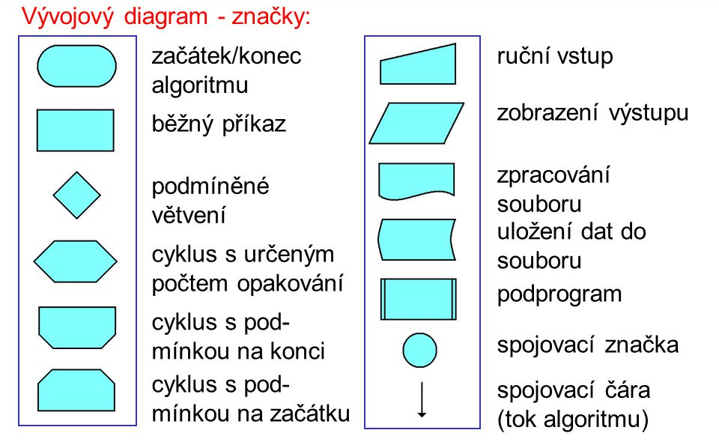

Metody shora dolů a nahoru
Algoritmus je tedy zápisem postupu použitelného pro řešení určité třídy problému. Jak dospět k formulaci, která bude splňovat výše uvedené podmínky (jednoznačný, konečný, hromadný…)?
Jestliže řešení známe, potřebujeme je zapsat jako algoritmus, přitom postupujeme obvykle tak, že postup řešení rozkládáme na jednodušší operace (kroky). Tento postup algoritmu se označuje jako metoda shora dolů – je to nejčastěji používaná metoda.
Kromě metody shora dolů se občas setkáváme s metodou označovanou jako metoda zdola nahoru. Při postupu zdola si postupně z elementárních kroků vytváříme prostředky, které nám nakonec umožní zvládnout požadovaný program.
Pozn.: v praxi obvykle kombinujeme obě metody.

Časová a paměťová náročnost algoritmu
Při analýze algoritmu nás zajímá nejen správnost (výsledek), ale také doba, kterou budeme k provedení algoritmu potřebovat a množství operační paměti, kterou bude potřebovat program realizující algoritmus.
Při hodnocení časové náročnosti (doby) můžeme vycházet z celkového počtu elementárních kroků – např. instrukci strojového kódu, které musíme provést v závislosti na rozsahu vstupních, případně výstupních dat. Časy potřebné pro provedení různých instrukcí se mohou „drasticky“ odlišovat, záleží na typu procesoru. Výkon procesoru není jediným faktorem ovlivňujícím časovou náročnost prováděného programu (algoritmu). Na výkon mají vliv další hardwarové komponenty, především velikost operační paměti (paměťová náročnost algoritmu), ale také rychlost pevného disku, typ sběrnice, grafická karta…

Základní složky algoritmu
V algoritmizaci se setkáváme se třemi základními konstrukcemi, které označujeme:
- posloupnost (sekvence),
- větvení = podmíněná operace (selekce, výběr),
- cyklus.

Posloupnost (sekvence)
Posloupnost je tvořena jedním nebo několika kroky, které se provedou právě jednou v daném pořadí. Sekvence je nejjednodušším typem algoritmu, patří mezi základní stavební kameny algoritmu a je součástí všech algoritmů. Během sekvence nesmí docházet k větvení ani k návratu zpět (opakování).
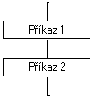

Větvení (selekce)
Větvení představuje vždy větvení algoritmu. Je tvořen podmínkou a jednou, dvěma nebo více výběrovými složkami. Nejprve se vždy vyhodnotí podmínka, a ta určí, zda algoritmus bude pokračovat nebo zda se bude provádět některá z výběrových složek, a pokud ano, tak která.

Použití
- Ošetřování nežádoucích důsledků v algoritmech,
- rozvětvení algoritmu v případech, kdy přichází v úvahu několik žádoucích možností (výrazy s absolutní hodnotou, zjišťování vlastností čísla podle velikosti, úlohy z geometrie apod.),
- kombinované algoritmy – např. rozvětvení algoritmu z důvodu více konkrétních řešení v kombinaci s ošetřováním nežádoucích důsledků.

Typy
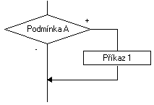 | Neúplné větvení (neúplný podmíněný krok) - zahrnuje rozhodovací podmínku, při které se vykonává nějaká činnost pouze v případě, že je podmínka splněna. Provede se tak, že se nejprve vyhodnotí podmínka a pokud má hodnotu true, provede se Příkaz1, pokud má hodnotu false, neprovede se nic, příkaz je bez účinku
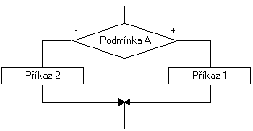 | Úplné větvení (úplný podmíněný krok) - zahrnuje rozhodovací podmínku, při které se vykonává nějaká činnost v případě, že je podmínka splněna, a jiná v případě, že splněna není.  Vykoná se tak, že se nejprve vyhodnotí podmínka, pokud má hodnotu true, vykoná se Příkaz1 a pokud má vyhodnocená podmínka hodnotu false, provede se Příkaz2
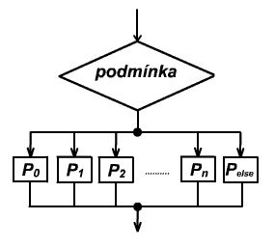 | Vícenásobné větvení (přepínač). Přepínač umožňuje také větvit strukturu programu, podobně jako předcházející větvení, pouze s tím rozdílem, že přepínač může volit mezi několika (tedy dvěma i více) variantami na základě vyhodnocení podmínky (kritéria).  Zrealizuje se tak, že se nejprve vyhodnotí Podmínka, která se rovná určité hodnotě. Na základě takto získané hodnoty se provede příslušná větev – příkaz.

Cykly
Jedním z nejsilnějších nástrojů algoritmu jsou cykly. Jejich podstatou je opakování určité části algoritmu buď se stejnými, nebo pokaždé jinými daty.
Protože však každý algoritmus musí být konečný, musí být jednoznačně definováno, kdy (jak dlouho) nebo za jakých podmínek se bude cyklus opakovat a kdy už musí skončit.
Podle způsobu řízení opakování rozeznáváme dva typy cyklů:
- cykly s pevným počtem opakování,
- cykly řízené podmínkou:
  - cykly řízené podmínkou na začátku cyklu,
  - cykly řízené s podmínkou na konci cyklu.

Cyklus s pevným počtem opakování
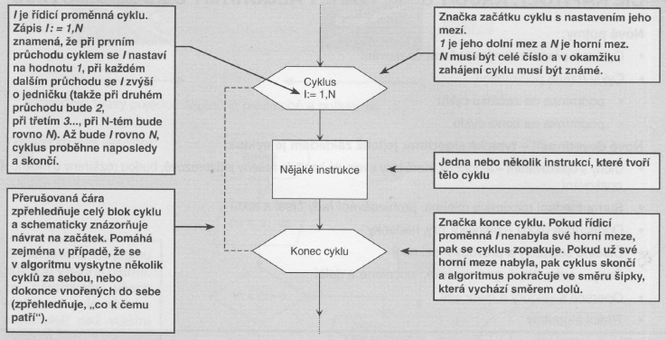
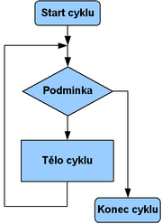 | Cyklus s podmínkou na začátku.  V tomto typu cyklu dopředu nevíme, kolikrát cyklus proběhne. Průběh cyklu závisí na tom, zda je či není splněna určitá podmínka.  Cyklus se vykonává takto: nejprve se vyhodnotí logická podmínka. Jeli výsledkem hodnota pravda (true), provede se příkaz (tělo cyklu) a opět se vyhodnocuje podmínka. Pokud je opět hodnotou pravda, opět se provádí příkaz, a tak to jde pořád dokola. V okamžiku, kdy je hodnota podmínky nepravda (false), cyklus skončí. Z vývojového diagramu vyplývá, že se může stát, že cyklus nemusí proběhnout ani jednou.
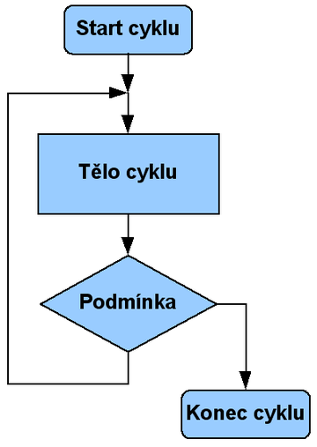 | Cyklus s podmínkou na konci  V tomto typu cyklu dopředu nevíme, kolikrát cyklus proběhne. Průběh cyklu závisí na tom, zda je či není splněna určitá podmínka.  Oproti předchozímu cyklu je opětovné provádění cyklu zajištěno nesplněním podmínky, to znamená, že cyklus se vykonává takto: nejprve se provede tělo cyklu a poté se vyhodnotí logická podmínka. Pokud má hodnotu nepravda (false), cyklus se opakuje. Pokud má podmínka hodnotu pravda (true), cyklus skončí. Na rozdíl oproti cyklu řízenému podmínkou na začátku, tělo cyklu proběhne vždy alespoň jednou.

„Typické“ algoritmy, jejichž základem je cyklus:
- úlohy s opakováním,
- sumy,
- hledání maxima a minima,
- prohledávání řady čísel, textů,
- operace s maticemi a vektory,
- třídící algoritmy,
- oddechové úlohy (písničky, hádanky atd.),
- posloupnosti (aritmetické, geometrické),
- a tak dále.

